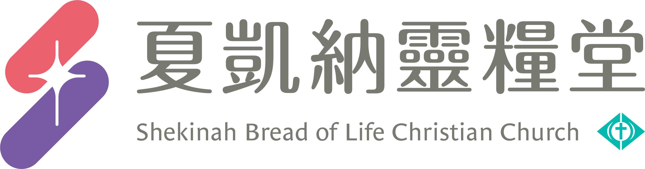
2023年05月15日-2023年05月21日小組聚會6W內容
鼓勵您持守主日崇拜與神連結，並於聆聽時做筆記，以神的話語建造小組！

Welcome破冰 (10)
破冰名稱:【猜猜我是誰】材料：白紙、畫筆
規則: 將全部組員兩兩分成一組，兩人背對背坐著。給A一支筆和一張紙，然後給B看一幅易於繪畫的圖片內容 (例如一輛車、一朵花、一棟房子)。B現在須向隊友A描述圖片，不要實際說明該物品是什麼，以便其他人進行繪畫。可以描述形狀、大小和質地，但不能說出「畫一朵百合花」。繪畫完成後，與原圖畫進行比較，看看彼此溝通的品質如何。

【活動意義】：你有認真地聆聽、用心體會對方所說的嗎?提升溝通技巧、聆聽技巧、運用創造力和創新性向隊友描述圖像。
Worship敬拜 (15)
  願天歡喜  主我們敬拜祢  有尊榮和威嚴在祢 面前  當以聖潔為妝飾敬拜  主我們敬拜祢  有能力和華美在祢 聖所  當以聖潔為妝飾敬拜祢  願天歡喜 願地快樂  願海和其中所 充滿的澎湃  願天歡喜 願地快樂  願田和其中所 有都快樂  哈利路亞 耶和華作王 全地當在祂面前 歡呼  哈利路亞 耶和華作王 全地當在祂面前歡呼  Youtube：讚美之泉  https://reurl.cc/gZlYaz |   轉向祢  每當我無力前進 開口呼求祢名  祢總使我 從新得力  每當我缺乏信心 無法面對自己  祢安慰我 賜下平靜  生命中 多少混亂 多少聲音  祢話語臨到如晨光降臨  讓我將焦點轉向祢 不再堅持我自己  專心仰賴耶和華我的神  讓我明白主祢心意 每步路有祢指引  甘心樂意在所行的事上 認定祢（我認定祢 主）  Youtube: 火把音樂https://reurl.cc/7Rgzk1

Witness見證 (5)
請操練醫治服事。
(1)奉耶穌基督的名，命令OO人，OO疾病，出去。
(2)奉耶穌基督的名，釋放醫治的大能，進入OO人，OO部位。
(3)奉耶穌基督的名，祝福OO人，OO部位。 (4)安靜 (5)查驗
服事完後，請組員分享見證，鼓勵組員更多分享見證歸榮耀給神，讓見證複製見證、神蹟複製神蹟！
Work神的工 (15)
- 小組：
  - 2023上半年小組目標與福音行動計畫：
2023/1-6月目標：受洗_____人、小組穩定_____人。
一起為小組目標與福音行動(線上關懷/探訪、與未信主家人朋友RPG……)禱告，求神祝福！
  - RPG：分享上週「愛的行動」成果，一起在愛中連結、在禱告中經歷神！
- 推動+禱告
  - 為台灣禱告：同聲為兩岸關係、南部水情、疫情與經濟禱告，求主伸手遮蓋、保護台灣。
  - 為主任牧師、師母禱告：同聲用以賽亞書51:2「要追想你們的祖宗亞伯拉罕和生養你們的撒拉；因為亞伯拉罕獨自一人的時候，我選召他，賜福與他，使他人數增多。」為牧師、師母禱告。
  - 見證時間：分享「24/7禱告」、「小組三人禱告網(RPG)」的收穫或見證。
- 2023培育班：請為小組中的培育班學員禱告，穩定崇拜、小組，順利參加10堂課程，課程中大大經歷神，成為委身跟隨的門徒！(請學員分享)
- 小組公約：請小組長於5/31前帶領組員一起宣讀「夏凱納靈糧堂(士林靈糧堂)小組公約」，大家一同立約，一起尊重小組、愛小組。(請小組長印出小組公約並說明，帶領小組一同宣讀及簽名立約。下載位置：教會官網→下載專區→小組聚會→Slllc小組公約→下載」：https://www.slllc.org.tw/about-us-resources-download-group/ )
***其他事項請參每週二領袖之夜牧區時間所發出的『牧區報報』

Word神的話 (25)
信息主題：為我勇敢的媽媽 劉群茂 主任牧師
Ｉ熟習聖經本文：
背經：出埃及記20:12「當孝敬父母，使你的日子在耶和華─你神所賜你的地上得以長久。」
Ⅱ 信息簡述摘要：
希伯來人有句古老的俗語說：「上帝不能分身到各處去，所以祂創造了許多母親。」這句話描寫得很貼切，母親就等於上帝愛的化身，因為母愛是最接近的愛。西方有句諺語說：「為女雖弱，為母則強。」女人一向被認為弱者，因為女人在體質上比較軟弱，所以在許多方面表現出柔弱的樣子。可是當柔弱的女人成為母親時，她們就會轉弱為強，轉柔為剛了。作母親的在養育子女的期間，會變得特別剛強，以便保護自己的新生兒。摩西的母親就是如此，依照埃及人的規定，以色列人若生下男嬰、就要把他殺了，生下女嬰、就可以讓她存活。可是摩西的母親、卻不顧自身的安危，把嬰孩摩西留了下來，這就是「為女雖弱，為母則強」。Ⅲ 分享討論：
- 用幾句話形容你的母親；母親對你影響的1~2件事；上週主日你有什麼感動、領受?
- 請分享本週《每日研經釋義》靈修領受。(請選擇本週你最有領受的一篇分享)

We我們時間 (20)

